19. MÄRZ 2012 - Königlicher Erlass über überlange und überschwere Fahrzeugkombinationen im Rahmen von Pilotprojekten

(deutsche Übersetzung des FÖD Mobilität: Belgisches Staatsblatt vom 22. Mai 2014)

Diese deutsche Übersetzung ist vom Übersetzungsdienst des Föderalen Öffentlichen Dienstes Mobilität und Transportwesen in Brüssel erstellt worden.

FÖDERALER ÖFFENTLICHER DIENST MOBILITÄT UND TRANSPORTWESEN
19. MÄRZ 2012 - Königlicher Erlass über überlange und überschwere Fahrzeugkombinationen im Rahmen von Pilotprojekten
ALBERT II., König der Belgier,
Allen Gegenwärtigen und Zukünftigen, Unser Gruß!
Aufgrund des am 16. März 1968 koordinierten Gesetzes über die Straßenverkehrspolizei, Artikel 1 Absatz 1;
Aufgrund des Gesetzes vom 21. Juni 1985 über die technischen Anforderungen, denen jedes Fahrzeug für den Transport auf dem Landweg, seine Bestandteile und sein Sicherheitszubehör entsprechen müssen, Artikel 1;
Aufgrund der Stellungnahme des Beratungsausschusses Verwaltung-Industrie vom 2. Juni 2008;
Aufgrund der Beteiligung der Regionalregierungen;
Aufgrund des Gutachtens Nr. 45.405/4 des Staatsrates, vom 24. November 2008 in Anwendung von Artikel 84 § 1 Absatz 1 Nr. 1 der am 12. Januar 1973 koordinierten Gesetze über den Staatsrat;
Auf Vorschlag der Ministerin des Innern und des Staatssekretärs für Mobilität,
Haben Wir beschlossen und erlassen Wir:
Artikel 1 - Der vorliegende Erlass legt die Bedingungen fest, unter denen es Benutzern von überlangen und überschweren Fahrzeugkombinationen gestattet ist, diese im Rahmen von Pilotprojekten in den Verkehr zu bringen.
Art. 2 - § 1 - Zur Anwendung des vorliegenden Erlasses ist zu verstehen unter:
1. „allgemeine Ordnung über den Straßenverkehr“:
der Königliche Erlass vom 1. Dezember 1975 zur Festlegung der allgemeinen Ordnung über den Straßenverkehr und die Benutzung der öffentlichen Straße;
2. „technische Verordnung über Kraftfahrzeuge“:
der Königliche Erlass vom 15. März 1968 zur Festlegung der allgemeinen Regelung über die technischen Anforderungen an Kraftfahrzeuge, ihre Anhänger, ihre Bestandteile und ihr Sicherheitszubehör;
3. „eine überlange und überschwere Fahrzeugkombination“:
eine Fahrzeugkombination, auch Lang-LKW genannt, die wegen ihrer Zusammensetzung die von den unter Punkt 1 und 2 genannten Verordnungen festgelegte Grenze für Gewicht und Abmessungen überschreitet;
4. „Minister“:
der Minister, zu dessen Zuständigkeitsbereich der Straßenverkehr gehört;
5. „Beauftragter Beamter“:
der Generaldirektor der Generaldirektion Mobilität und Verkehrssicherheit, oder, falls dieser verhindert ist, sein Vertreter;
6. „Pilotprojekt“:
Von einer oder mehreren Regionen organisiertes Projekt, in Zusammenhang mit einer Aktivität im Güterverkehr, für eigene Rechnung oder für Rechnung Dritter, in der ein Unternehmen versuchsweise überlange und überschwere Fahrzeugkombinationen verwendet;
§ 2 - Die nicht definierten Begriffe des vorliegenden Erlasses, die verwendet werden, um Kraftfahrzeuge, ihre Anhänger oder ihre Eigenschaften zu beschreiben, sind entsprechend ihrer Definitionen in der technischen Verordnung über Kraftfahrzeuge zu verstehen.
Art. 3 - § 1 - Die Inbetriebnahme überlanger und überschwerer Fahrzeugkombinationen kann im Rahmen eines Pilotprojektes erfolgen, mit vorheriger schriftlicher Genehmigung des Ministers oder des zuständigen Beamten.
Die Genehmigung hat eine Gültigkeitsdauer von 2 Jahren und kann, nach einer Bewertung, einmalig erneuert werden.
§ 2 - Im Falle eines Verkehrsunfalls, der im Rahmen eines Pilotprojektes oder aufgrund einer Nichtbeachtung der Bestimmungen des vorliegenden Erlasses erfolgt ist, kann der Minister oder beauftragte Beamte die oben erwähnte Genehmigung entziehen.
Art. 4 - Der Führer einer überlangen und überschweren Fahrzeugkombination muss:
a) seit mindestens 5 Jahren Inhaber eines Führerscheins der Klasse C+E sein;
b) die in Artikel 6 Nr. 3 d) vorgesehenen Bedingungen des Königlichen Erlasses vom 23. März 1998 über den Führerschein erfüllen.
Art. 5 - Für eine Inbetriebnahme gemäß den Bestimmungen des vorliegenden Erlasses, darf die überlange und überschwere Fahrzeugkombination nicht die Höchstlänge von 25,25 Metern und die Gesamtmasse von 60 Tonnen überschreiten.
Die Vorschriften der technischen Verordnung über Kraftfahrzeuge sind auf sie anwendbar, mit Ausnahme der spezifisch in der Anlage des vorliegenden Erlasses geregelten Maßnahmen.
Art. 6 - Unbeschadet der Vorschriften über den Straßenverkehr und die Benutzung der öffentlichen Straße gilt:
1. Der Verkehr überlanger und überschwerer Fahrzeugkombinationen ist verboten bei Glatteis, Schnee sowie Witterungsverhältnissen, die die Sicht auf unter 200 Meter einschränken. Entstehen diese Witterungsverhältnisse während des Transports, so muss der Fahrer vor einer Weiterfahrt die Fahrzeugkombination an einem geeigneten Ort zerlegen, ohne dabei die Sicherheit anderer Verkehrsteilnehmer zu gefährden;
2. Überlange und überschwere Fahrzeugkombinationen dürfen keine Fahrzeuge überholen, die schneller als 50 km/h fahren;
3. Bei Zwischenfällen oder Hindernissen, z.B. wenn der genehmigten Fahrtroute nicht gefolgt werden kann, muss der Fahrer vor der Weiterfahrt die Fahrzeugkombination an einem geeigneten Ort zerlegen, ohne dabei die Sicherheit anderer Verkehrsteilnehmer zu gefährden.
Art. 7 - Für die Ausstellung der unter Artikel 3 genannten Genehmigung, muss das Unternehmen beim beauftragten Beamten einen Antrag stellen.
Dieser Antrag muss folgende Informationen beinhalten:
a) die Identifikationsdaten des Unternehmens, einschließlich der Unternehmensnummer;
b) die Identifikationsdaten der betroffenen überlangen und überschweren Fahrzeugkombination(en) - Fahrgestellnummern und amtliche Kennzeichen, sowie Gewicht, Abmessungen und Art der Zusammensetzung.
Der Antragsteller muss alle benötigten Informationen für die Einreichung der Akte beim beauftragten Beamten vorlegen. Dieser muss in der Lage sein, die betroffenen überlangen und überschweren Fahrzeugkombinationen zu untersuchen und alle nötigen Prüfungen vorzunehmen.
Art. 8 - Das Unternehmen, das die unter Artikel 3 genannte Genehmigung besitzt, muss jedes Informationsgesuch des beauftragten Beamten zu den Pilotprojekten beantworten.
Art. 9 - Der vorliegende Erlass tritt am 1. März 2012 in Kraft und am 28. Februar 2018 außer Kraft. Ab letztgenanntem Datum verlieren alle ausgestellten Genehmigungen ihre Gültigkeit.
Art. 10 - Der Minister, zu dessen Zuständigkeitsbereich der Straßenverkehr gehört, ist mit der Ausführung des vorliegenden Erlasses beauftragt.
Gegeben zu Brüssel, den 19. März 2012
ALBERT
Von Königs wegen:
Die Ministerin des Innern
Frau J. MILQUET

Der Staatssekretär für Mobilität
M. WATHELET

Anlage zum Königlichen Erlass vom 19. März 2012 über überlange und überschwere Fahrzeugkombinationen im Rahmen von Pilotprojekten
§ 1 - Kabine
Das Steuer des Zugfahrzeugs muss sich auf der linken Seite befinden.
§ 2 - Länge:
Die Gesamtlänge der Fahrzeugkombination darf 25,25 Meter inklusive Ladung nicht überschreiten.
Eine Zusammensetzung aus Sattelanhänger und Dolly gilt als Anhänger, vorausgesetzt, die Länge von 13,60 m wird nicht überschritten, Deichsel des Dollys ausgeschlossen. Eine Toleranz von 1% wird akzeptiert.
§ 3 - Masse
Die Gesamtmasse der Fahrzeugkombination kann 60 Tonnen betragen, vorausgesetzt, das Typgenehmigungsprotokoll des Zugfahrzeugs gibt ein solches Gewicht an.
Im Fall einer aus Kraftfahrzeug + Anhänger + Anhänger bestehenden Fahrzeugkombination, muss die Masse der Kombination aus Lastkraftwagen und erstem Anhänger der in Artikel 32bis der technischen Verordnung über Kraftfahrzeuge angegebenen Gesamtmasse entsprechen.
Die Gesamtmasse der Fahrzeugkombination darf nicht mehr als fünf Mal die höchstzulässige Gesamtmasse der Achse oder der Antriebsachse(n), in Abweichung von Artikel 32bis 1.4.1.2. der technischen Verordnung über Kraftfahrzeuge, überschreiten.
§ 4 – Klassen der Elemente und des Motors
Die Zugmaschinen von Anhängern oder Sattelanhängern gehören zur Klasse N3, abgedeckt durch ein von einem Mitgliedstaat der Europäischen Union ausgestelltes Typgenehmigungsprotokoll, und entsprechen mindestens der Schadstoffklasse EURO V, gemäß dem Königlichen Erlass vom 26. Februar 1981 zur Ausführung der Richtlinien der Europäischen Gemeinschaften über die Betriebserlaubnis für Kraftfahrzeuge und Kraftfahrzeuganhänger, für land- und forstwirtschaftliche Zugmaschinen auf Rädern, ihre Bauteile sowie ihr Sicherheitszubehör, oder gemäß der ECE-Regelung Nr. 49.
Der Motor hat eine Mindestleistung von 5 kW pro Tonne.
Die Anhänger und Sattelanhänger sind Fahrzeuge der Klasse 03 oder 04, abgedeckt durch ein von einem Mitgliedstaat der Europäischen Union ausgestellten Typgenehmigungsprotokoll.
Die Verwendung von Cruise Control ist verboten, mit Ausnahme von adaptiven Geschwindigkeitsregelsystemen.
§ 5 - Verbindung
Die Fahrzeugkombinationen dürfen höchstens über zwei Drehachsen verfügen.
Aus der Fahrzeugkombination stammende Fahrzeuge müssen auch in normalen zugelassenen Kombinationen verwendet werden können.

§ 6 - Mögliche Fahrzeugkombinationen und erlaubte Radachsenkonfigurationen
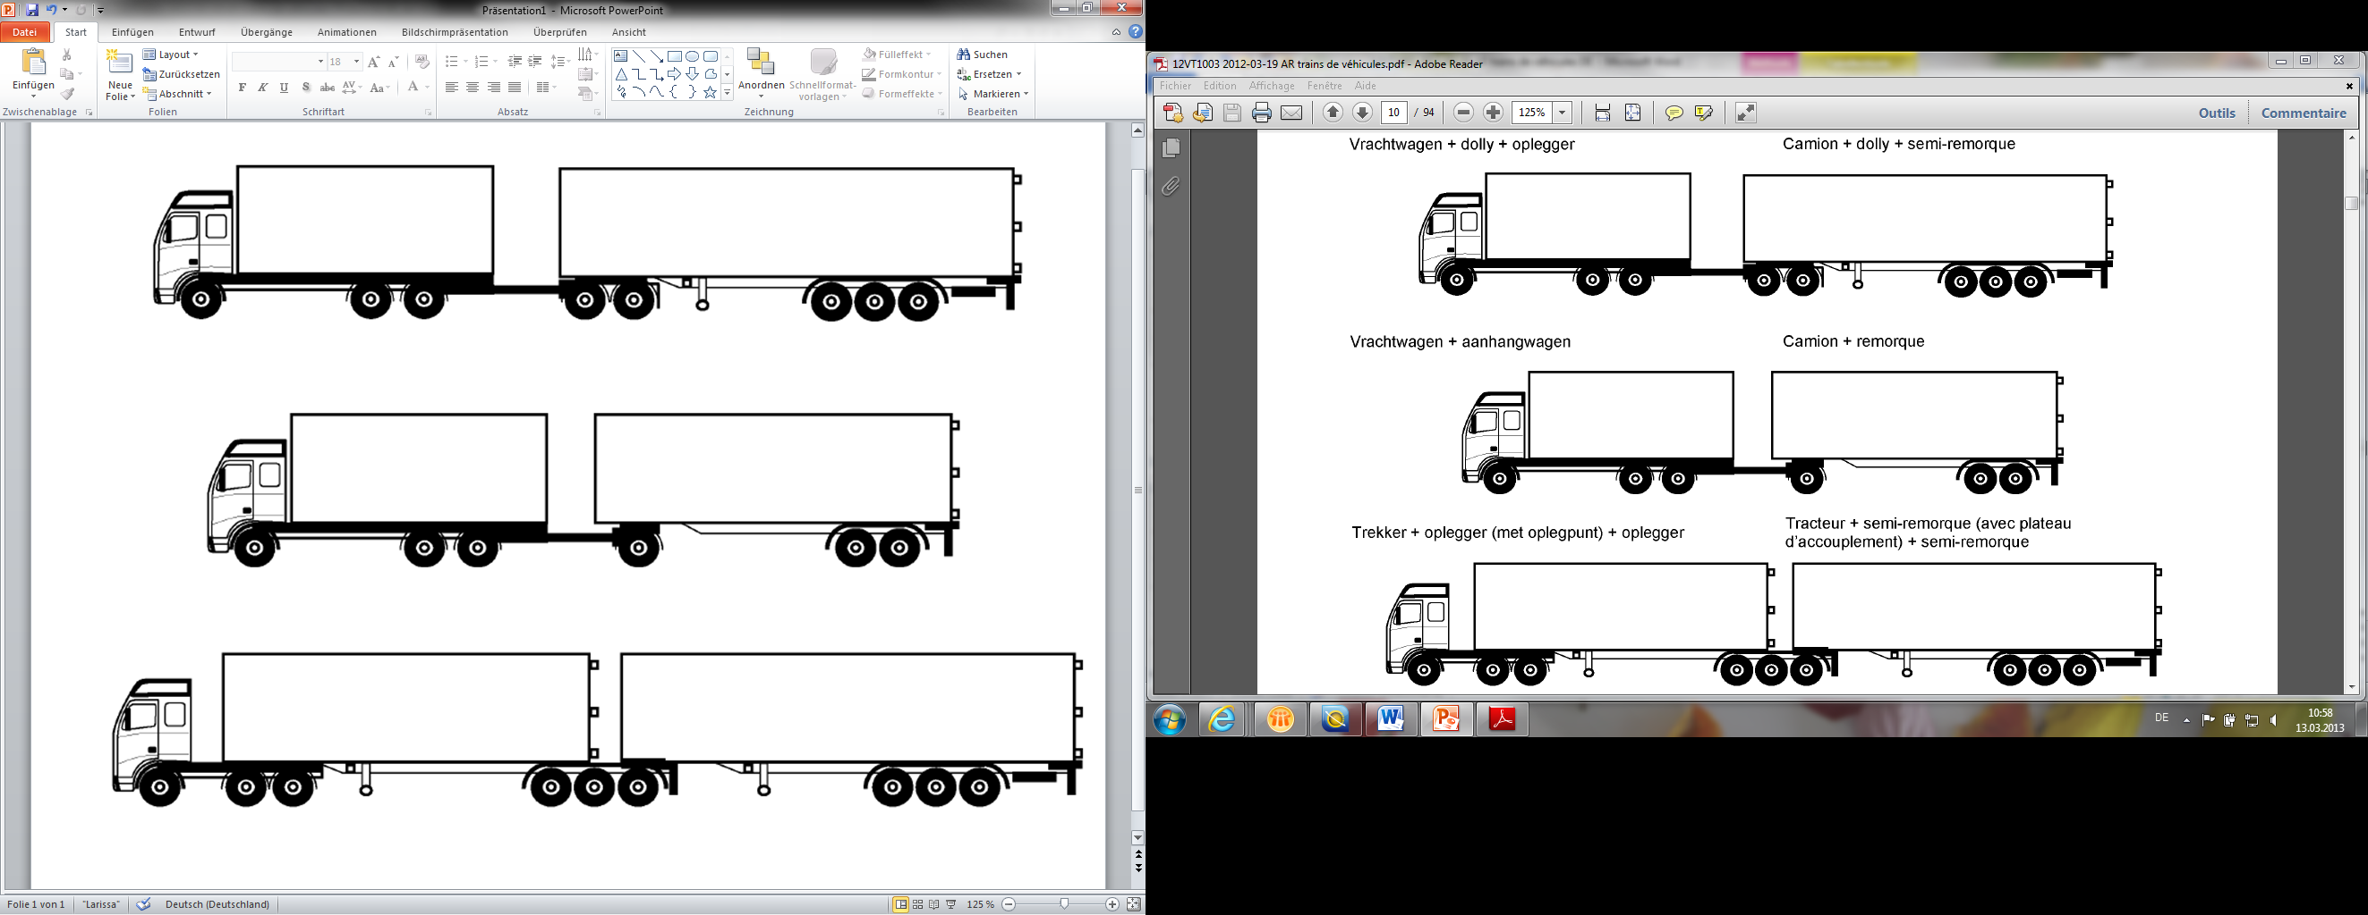
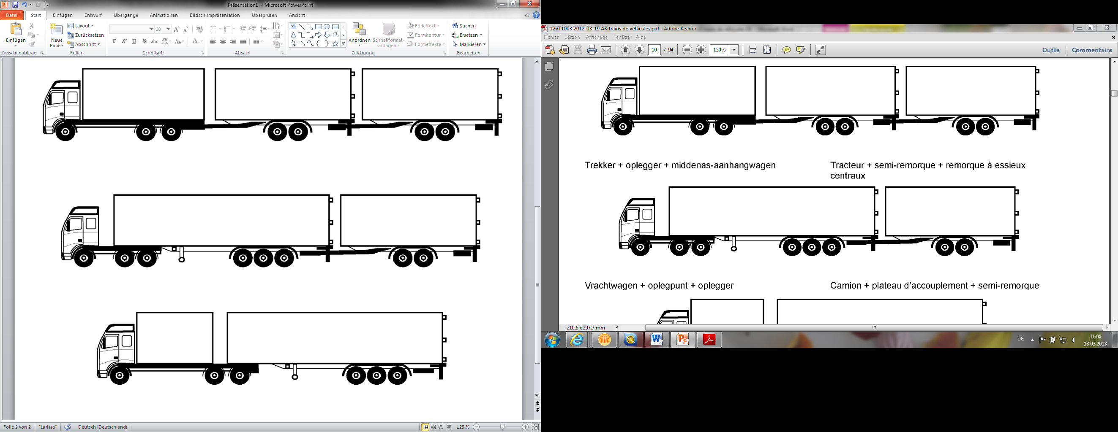
Lastkraftwagen + Dolly + Sattelanhänger
Lastkraftwagen + Anhänger
Zugmaschine + Sattelanhänger (mit Sattelkupplung) + Sattelanhänger
Lastkraftwagen + Zentralachsanhänger + Zentralachsanhänger
Zugmaschine + Sattelanhänger + Zentralachsanhänger
Lastkraftwagen + Sattelkupplung + Sattelanhänger

§ 7 - Ladung
Der gesamte Laderaum muss mindestens 18 Meter lang sein.
Für den Containertransport ist der Transport von höchstens 3 TEU-Container (Twenty Feet Equivalent Unit, Standard-Maß von ISO-Containern) gestattet. Der Transport von 45-Fuß-Containern ist nicht gestattet.
Ebenfalls verboten ist der Transport von in Tanks transportierten gefährlichen Stoffen oder Flüssigkeiten oder von unteilbaren Objekten, im Sinne des Königlichen Erlasses vom 2. Juni 2010 über außergewöhnliche Fahrzeuge im Straßenverkehr. Der Transport von lebenden Tieren ist verboten.
§ 8 - Bremsen
Das Bremssystem muss der ECE-Regelung Nr. 13, einschließlich der Abänderungen, entsprechen.
Die EBS- (Electronic Braking System) und ESC- (Electronic Stability Control) oder RSS-Systeme (Rolling Stability System) sind obligatorisch für diese Fahrzeugkombinationen. Das Auswerteglied und die Stellglieder des EBS reagieren unmittelbar in Funktion des Beladungszustands des Fahrzeugs.
Da die Länge der Fahrzeugkombination länger und das Gewicht der Fahrzeugkombination schwerer ist als diejenigen Fahrzeuge, deren Gewicht und Abmessungen den Vorgaben des Königlichen Erlasses vom 26. Februar 1981 zur Ausführung der Richtlinien der Europäischen Gemeinschaften über die Betriebserlaubnis für Kraftfahrzeuge und Kraftfahrzeuganhänger, für land- und forstwirtschaftliche Zugmaschinen auf Rädern, ihre Bauteile sowie ihr Sicherheitszubehör und dem Königlichen Erlass vom 4. August 1996 zur Ausführung der Richtlinien der Europäischen Gemeinschaft über die Betriebserlaubnis für zweirädrige oder dreirädrige Kraftfahrzeuge, ihre Bauteile und selbständigen technischen Einheiten sowie ihr Sicherheitszubehör entsprechen, muss überprüft werden, ob die Ansprechzeit der Bremskreise den Bedingungen der oben genannten Königlichen Erlasse in Sachen Bremsung entsprechen, durch die eventuelle Anbringung von zusätzlichen Relaisventilen an den Fahrzeugen.
Die Harmonisierung des Bremssystems der Fahrzeugkombination muss gewährleistet sein.
Außerdem müssen die Fahrzeuge über einen Bremskreis mit Bremsscheiben oder Bremstrommeln verfügen und an jeder Achse mit Luftfederungstechnologie und/oder anderen Federungssystemen ausgerüstet sein, entsprechend Anlage 14 Artikel 1 der technischen Verordnung über Kraftfahrzeuge.
Infolgedessen muss ein Prüfbericht oder eine von einem zugelassenen technischen Labor ausgestellte Bescheinigung für die Bremsen vorgelegt werden, um zu bestätigen, dass für die Fahrzeugkombination unter allen Umständen ein sicheres Fahrverhalten im Straßenverkehr gewährleistet ist, Bremsungen mit eingeschlossen.
§ 9 - Markierungen
Die Fahrzeugkombination muss mit retroreflektierenden Markierungen versehen sein, gemäß den Vorschriften von Artikel 28 § 5 der technischen Verordnung über Kraftfahrzeuge.
Sie muss ebenfalls mit zusätzlichen hinteren Lichtsignaleinrichtungen ausgerüstet sein, wie vorgesehen in Artikel 28 § 4 der technischen Verordnung über Kraftfahrzeuge.
Die Installierung der Beleuchtungs- und Lichtsignaleinrichtungen muss nach den Vorschriften der ECE-Regelung Nr. 48 erfolgen.
Am Ende der Fahrzeugkombination muss ein Warnzeichen in schwarzen und 12 cm hohen Schriftzeichen, gemäß Anlage 11 Anhang XIII der technischen Verordnung über Kraftfahrzeuge, angeben: „Achtung: 25,25 METER“.
§ 10 - Manövrierfähigkeit und Wendekreis
Es wird abgewichen von Artikel 32bis Punkt 3.3 der technischen Verordnung über Kraftfahrzeuge hinsichtlich der Manövrierfähigkeit und des Wendekreises. Anstelle eines Kreisrings zwischen 5,3 m und 12,5 m betragen die Werte jeweils 6,5 m und 14,5 m.
§ 11 - Kraftstoffverbrauch
Die Fahrzeugkombination muss mit einem Verbrauchsmesser oder Bordcomputer ausgerüstet sein, der es erlaubt, den Kraftstoffverbrauch bis zu 1/10 Liter genau zu messen.
Gesehen, um Unserem Erlass vom 19. März 2012 über überlange und überschwere Fahrzeugkombinationen im Rahmen von Pilotprojekten beigefügt zu werden.
Gegeben zu Brüssel, den 19. März 2012
ALBERT
Von Königs wegen:
Die Ministerin des Innern
Frau J. MILQUET

Der Staatssekretär für Mobilität
M. WATHELET

